**EN EL CENTRO DE LA HISTORIA DE LA CIUDAD DE MÉXICO: FRANCISCO SOSA 105**

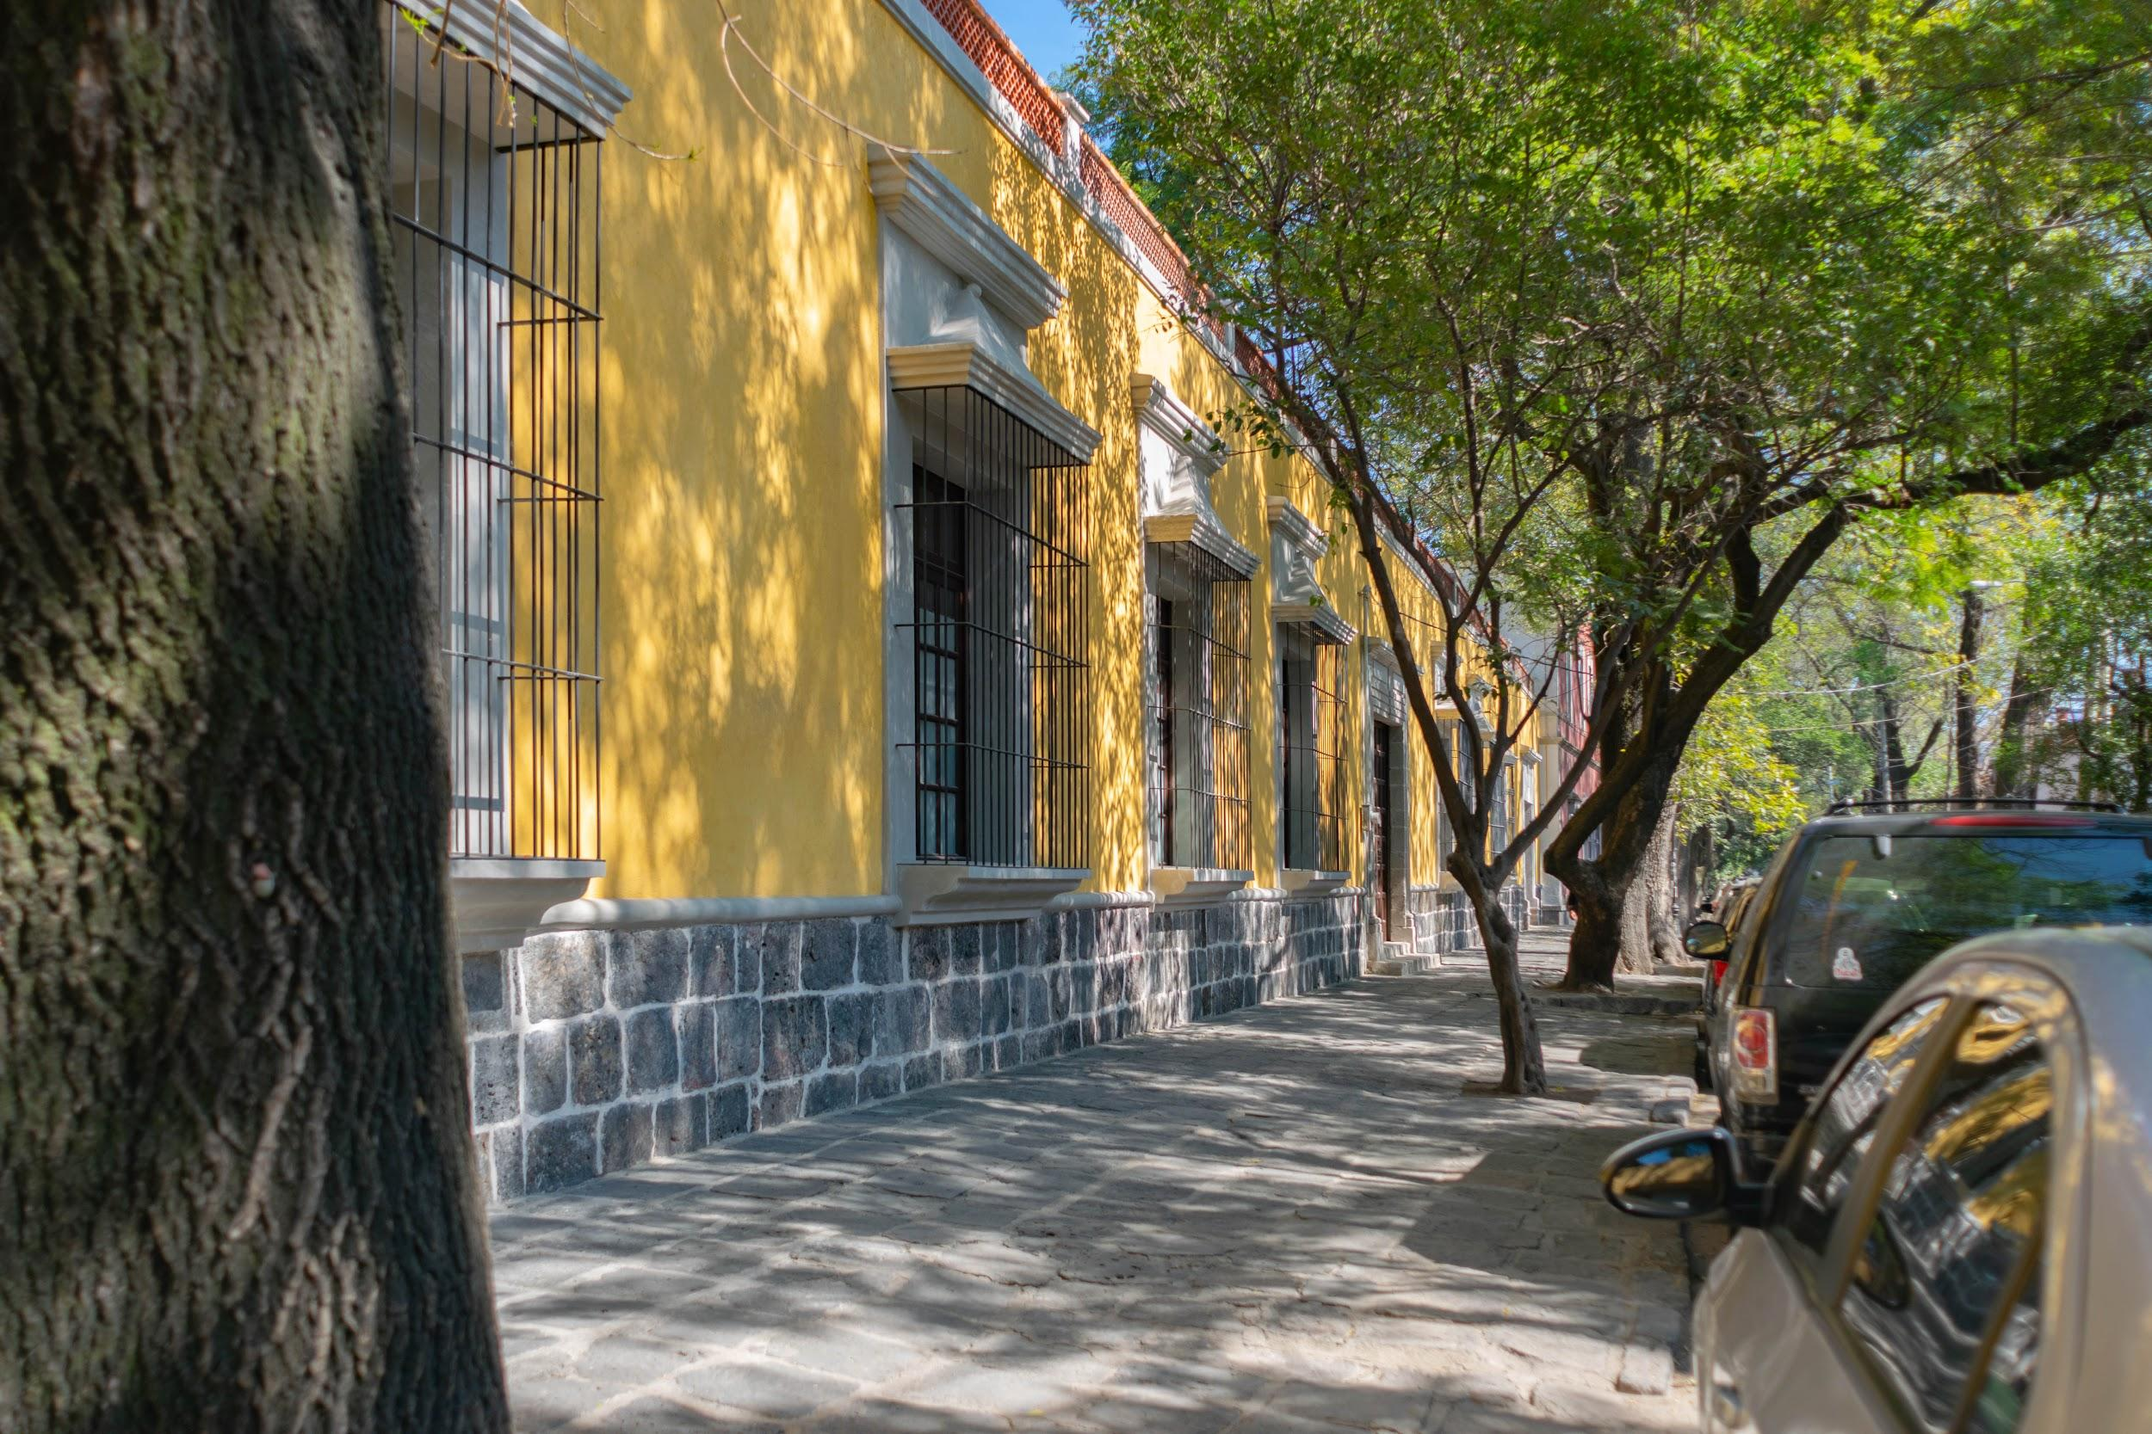

**Ciudad de México, 30 de junio de 2020.-** Cada alcaldía, cada colonia y región específica de la capital de la República ofrece experiencias muy particulares, tan diferentes que parecen entornos propios, ciudades en sí mismas, con sus costumbres, estéticas, historia y, por supuesto, formas de vivir.

Una de las zonas más distintivas de la CDMX es Coyoacán, diversa, con escenarios que remiten a un folklore que conserva rasgos del pasado rural con el tiempo que se ha combinado sutilmente con lo urbano. Así, esta región se ha convertido en un oasis para las personas que quieren seguir el veloz ritmo de la ciudad y, a la vez, desean descansar en un entorno cubierto por la espesura y tranquilidad de la naturaleza.

Por esto, para llevar a cabo un desarrollo habitacional en Coyoacán se necesita tener en cuenta el carácter tan único de esta alcaldía, ya que cualquier persona que busca vivir en ésta, tratará de combinar sus necesidades particulares con el estilo de la zona. Además, por tratarse de una colonia con testimonios arquitectónicos llenos de historia, cada que se remueve una sola piedra o una porción de tierra, se debe tener sumo cuidado para no afectar cualquier vestigio oculto que nos hable sobre la historia de este “lugar de coyotes”.

Así fue cuando Mexihom comenzó con un proyecto, una travesía que lleva por nombre Francisco Sosa 105, la cual inició en 2014 con un predio mayor a los 10,000 metros cuadrados ubicado a unos cuantas cuadras del centro de Coyoacán. Dicho predio contenía un estructura arquitectónica catalogada como Monumento Histórico, edificada a finales del siglo XIX, con asombrosas características arquitectónicas de aquella remota época, así como diversos árboles y vida vegetal que también fungen como testimonio del paso del tiempo en aquel espacio privilegiado en Coyoacán.

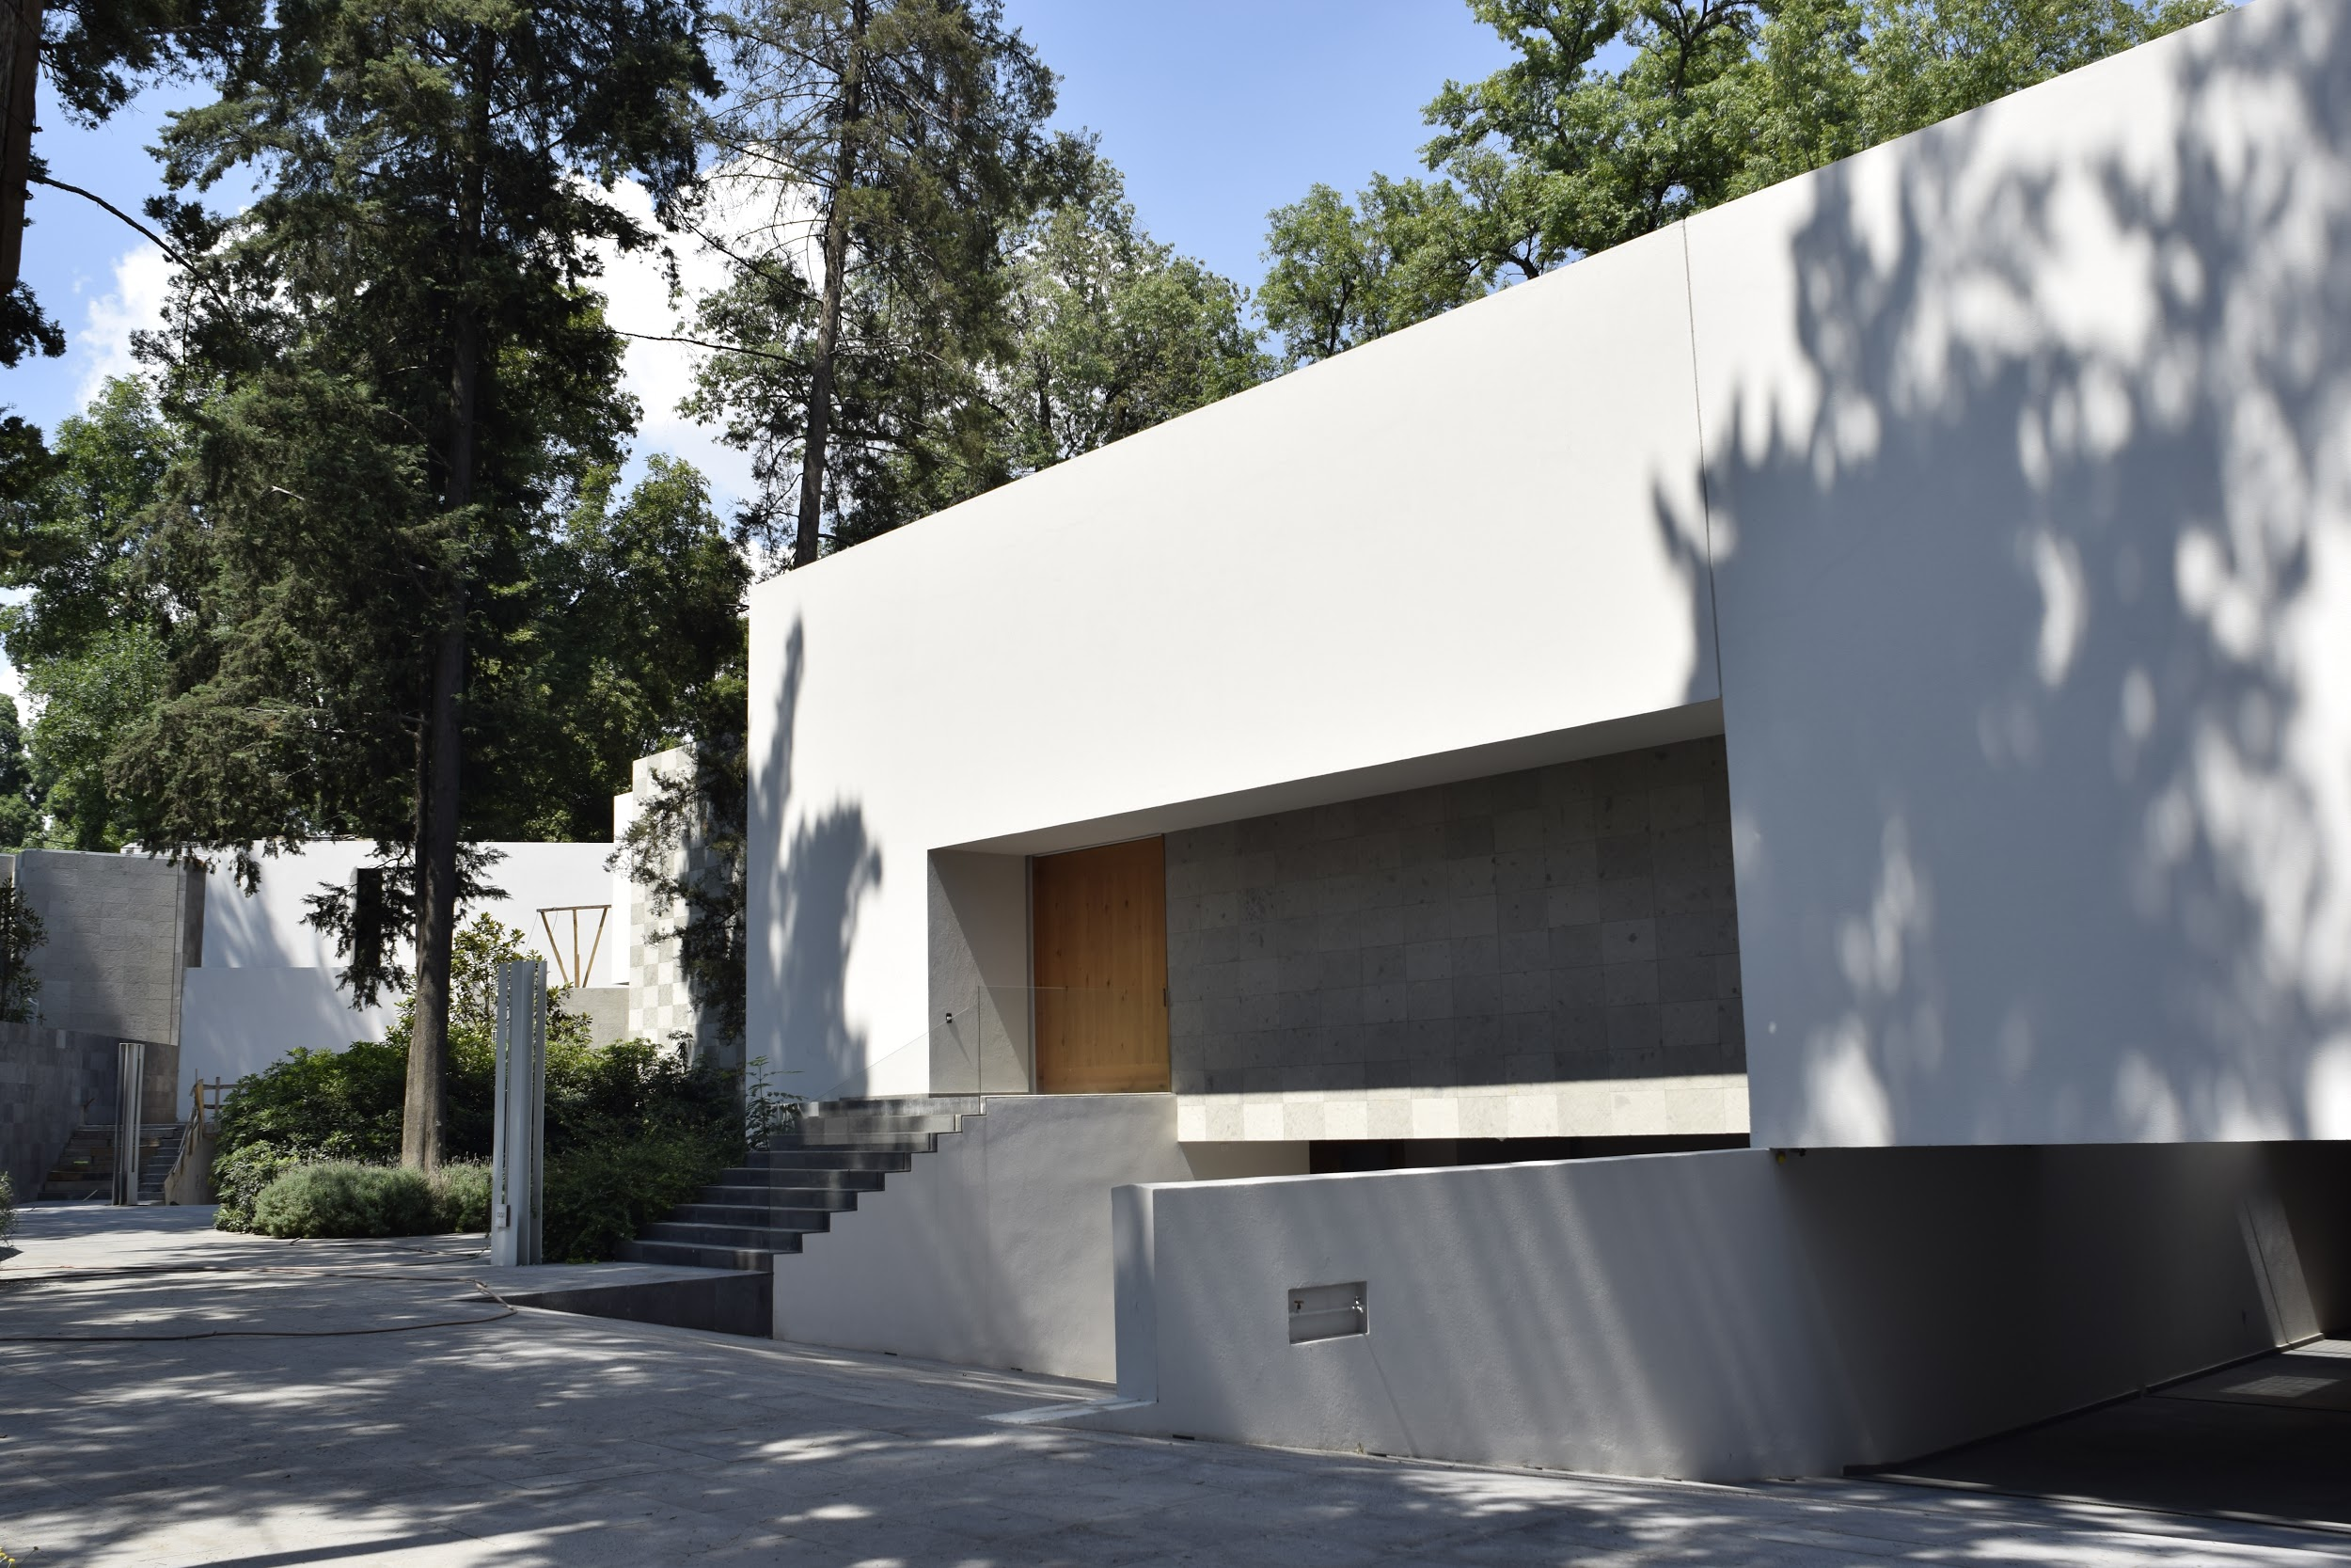

La conservación de estos dos elementos se convirtió en una de las primeras prioridades de la compañía. Antes de levantar un muro, antes incluso de diseñar la entrada principal, era necesario incluir estos aspectos para comenzar un diseño arquitectónico alrededor y basados incluso en éstos. Por ello, se trabajó en conjunto con las dependencias del INAH e INBA así como con la participación del arquitecto Antonio Farré para emprender este ambicioso y a la vez gratificante proyecto.

El proceso de investigación involucró a Salvamento Arqueológico por parte del INAH. Se buscaron pinturas murales, materiales de fabricación y se realizaron excavaciones en diversos puntos del predio, tratando de hallar elementos u objetos de carácter histórico. La investigación arrojó el descubrimiento de un basamento piramidal bajo una arista del patio central, la cual fue conservada y respetada enteramente, y sirvió para aportar un testimonio más sobre la vida de ciertas culturas prehispánicas en esta zona.

Habiendo recopilado, señalado e investigado a profundidad el predio, se comenzó a llevar a cabo el diseño del proyecto. Gracias a las dimensiones y características de la zona de construcción, existe un perímetro que no presenta estructuras históricas, por lo cual los diseños de estas residencias fueron proyectadas basándose en las necesidades de cada cliente.

Al ser un proyecto tan exclusivo y de gran valor, Mexihom se limitó a realizar 15 residencias de las 20 que se tienen autorizadas, apostando más por la calidad y el cuidado del carácter histórico del predio, en vez de la cantidad.

Cada residencia presenta características particulares en su diseño; el reto y éxito fue unificarlas en un lenguaje armónico que fusiona lo histórico con lo contemporáneo. La vegetación tiene una relevancia importante en este aspecto, ya que se han respetado los árboles del lugar, y además se agregó vegetación alrededor de las vialidades, en las áreas comunes y en los patios de las residencias. Vivir en Coyacán no sería lo mismo si no se vive bajo la sombra y el cobijo de los árboles.

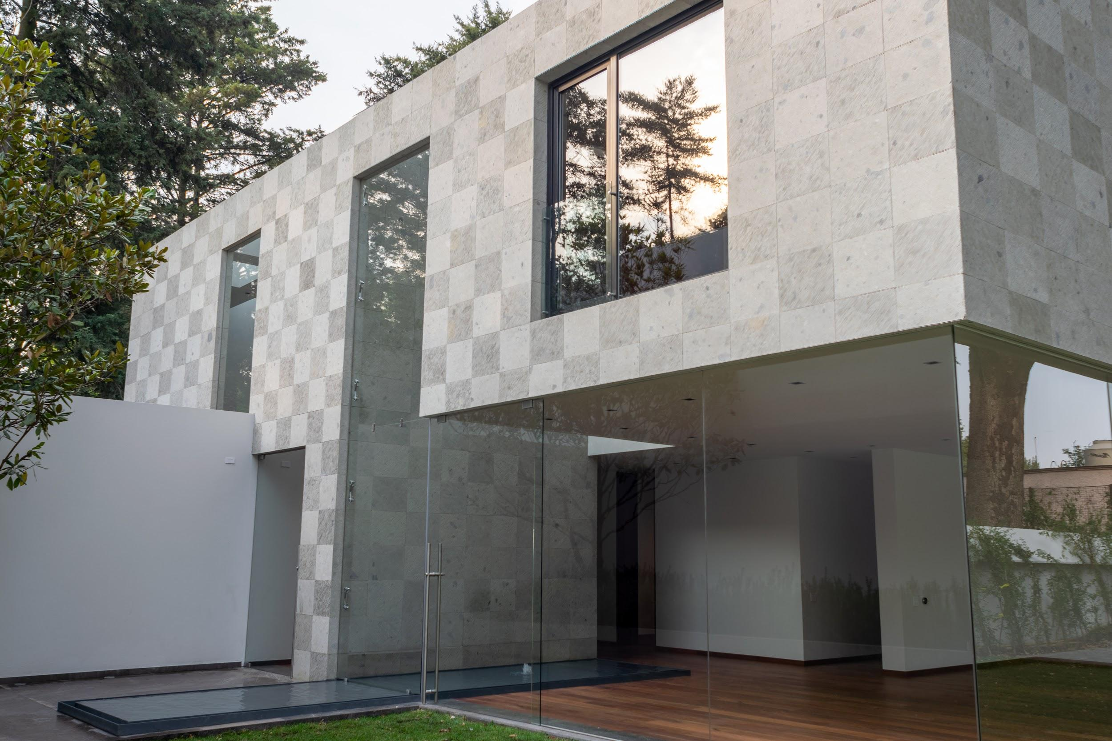

Además, para cerrar un ciclo de diseño arquitectónico que apunta a lo moderno y tradicional en un mismo movimiento, las residencias y el condominio tienen acabados de lujo como madera de ingeniería de Roble, Tzalam y/o Nogal; mármol, granito y diversos materiales naturales de canteras, respondiendo al estilo propio de cada casa.

El desarrollo cuenta con doble caseta de vigilancia, dos accesos peatonales y uno vehicular, área de administración con terraza, bodegas comunes, área de medidores, zona de basura y cisternas.

Actualmente existen 3 residencias de entrega inmediata en la zona de Monumento Histórico, desde 463 m2 hasta 600 m2, y dos residencias a desarrollar a petición de los futuros compradores, que pueden ir desde los 500 m2 hasta los 900 m2 dependiendo el diseño sugerido.

**Las residencias pueden visitarse con previa cita vía teléfono, 55 1520 2040 o WhatsApp, 55 8078 8357.**

# # #

**ACERCA DE MEXIHOM**

Mexihom es una empresa mexicana con más de 18 años de experiencia en el desarrollo inmobiliario residencial de alto nivel en la Ciudad de México. Con un total de 43 proyectos realizados desde su fundación –mil 504 casas, entre departamentos y residencias A+ y A; 3 locales comerciales y edificios de oficinas: Edificios tipo AA y tipo AAA–, se ha consolidado como una de las constructoras con uno de los portafolios más diversos, que logra un equilibrio entre lo estético y funcional gracias a su plantilla de expertos y colaboradores. Con presencia en las zonas de mayor demanda y plusvalía en la capital de nuestro país –Pedregal, San Jerónimo, Coyoacán Centro, Florida, San Fernando, Ajusco, Narvarte y Polanco–, Mexihom continúa con una labor especializada que se basa en el entendimiento y las satisfacción total de sus clientes.

Para más información sobre Mexihom, ventas y sus proyectos, visite [www.mexihom.com](https://www.mexihom.com/)

o para un contacto directo y personalizado vía teléfono, 55 1520 2040 o WhatsApp, 55 8078 8357.

Instagram: [@mexihom_oficial](https://www.instagram.com/mexihom_oficial/?hl=es-la)

Facebook: [@mexihom.desarrolladora](https://www.facebook.com/mexihom.desarrolladora/)

**CONTACTO PARA PRENSA:**

Armando Trucíos / Fashion, Lifestyle & Luxury Supervisor

[armando.trucios@another.co](mailto:armando.trucios@another.co)

Ernesto Roy / PR Sr. Account Executive

[ernesto.roy@another.co](mailto:ernesto.roy@another.co)